**Super Level Checks:**

Geef je document een **nieuwe naam**, bijvoorbeeld "Miniboek van [Jouw Naam]".

Geef de titel of een stukje tekst een **andere kleur**, zodat het opvalt.

Verander het **lettertype** van de titel of de tekst in iets dat je mooi vindt.

Maak de titel **groter** dan de rest van de tekst (bijvoorbeeld 18 of 24 voor de titel.

Zorg dat je document er **netjes** uitziet: een titel, een korte inleiding met verschillende kleuren en lettertypes. Maar vooral: maak een leuk verhaal!

**Bonus** (extra leuk!): voeg een **afbeelding** toe die bij je miniboek past! 

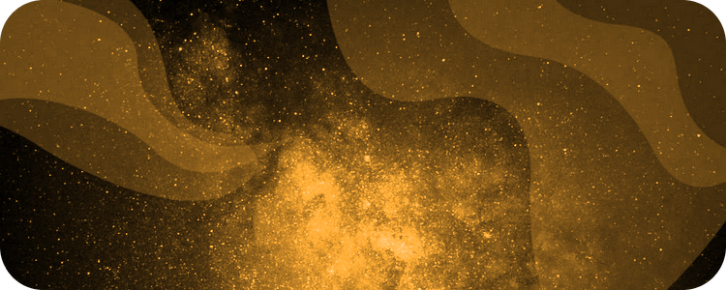

**Verhaal Checks:**

<Voeg hier jouw eigen lesdoelen toe>

<Voeg hier jouw eigen lesdoelen toe>

<Voeg hier jouw eigen lesdoelen toe>

<Voeg hier jouw eigen lesdoelen toe>

<Voeg hier jouw eigen lesdoelen toe>

**Mijn miniboek**